**Ćwiczenie 1.** Pokoloruj obrazek przedstawiający spotkanie Pana Jezusa z Samarytanką.

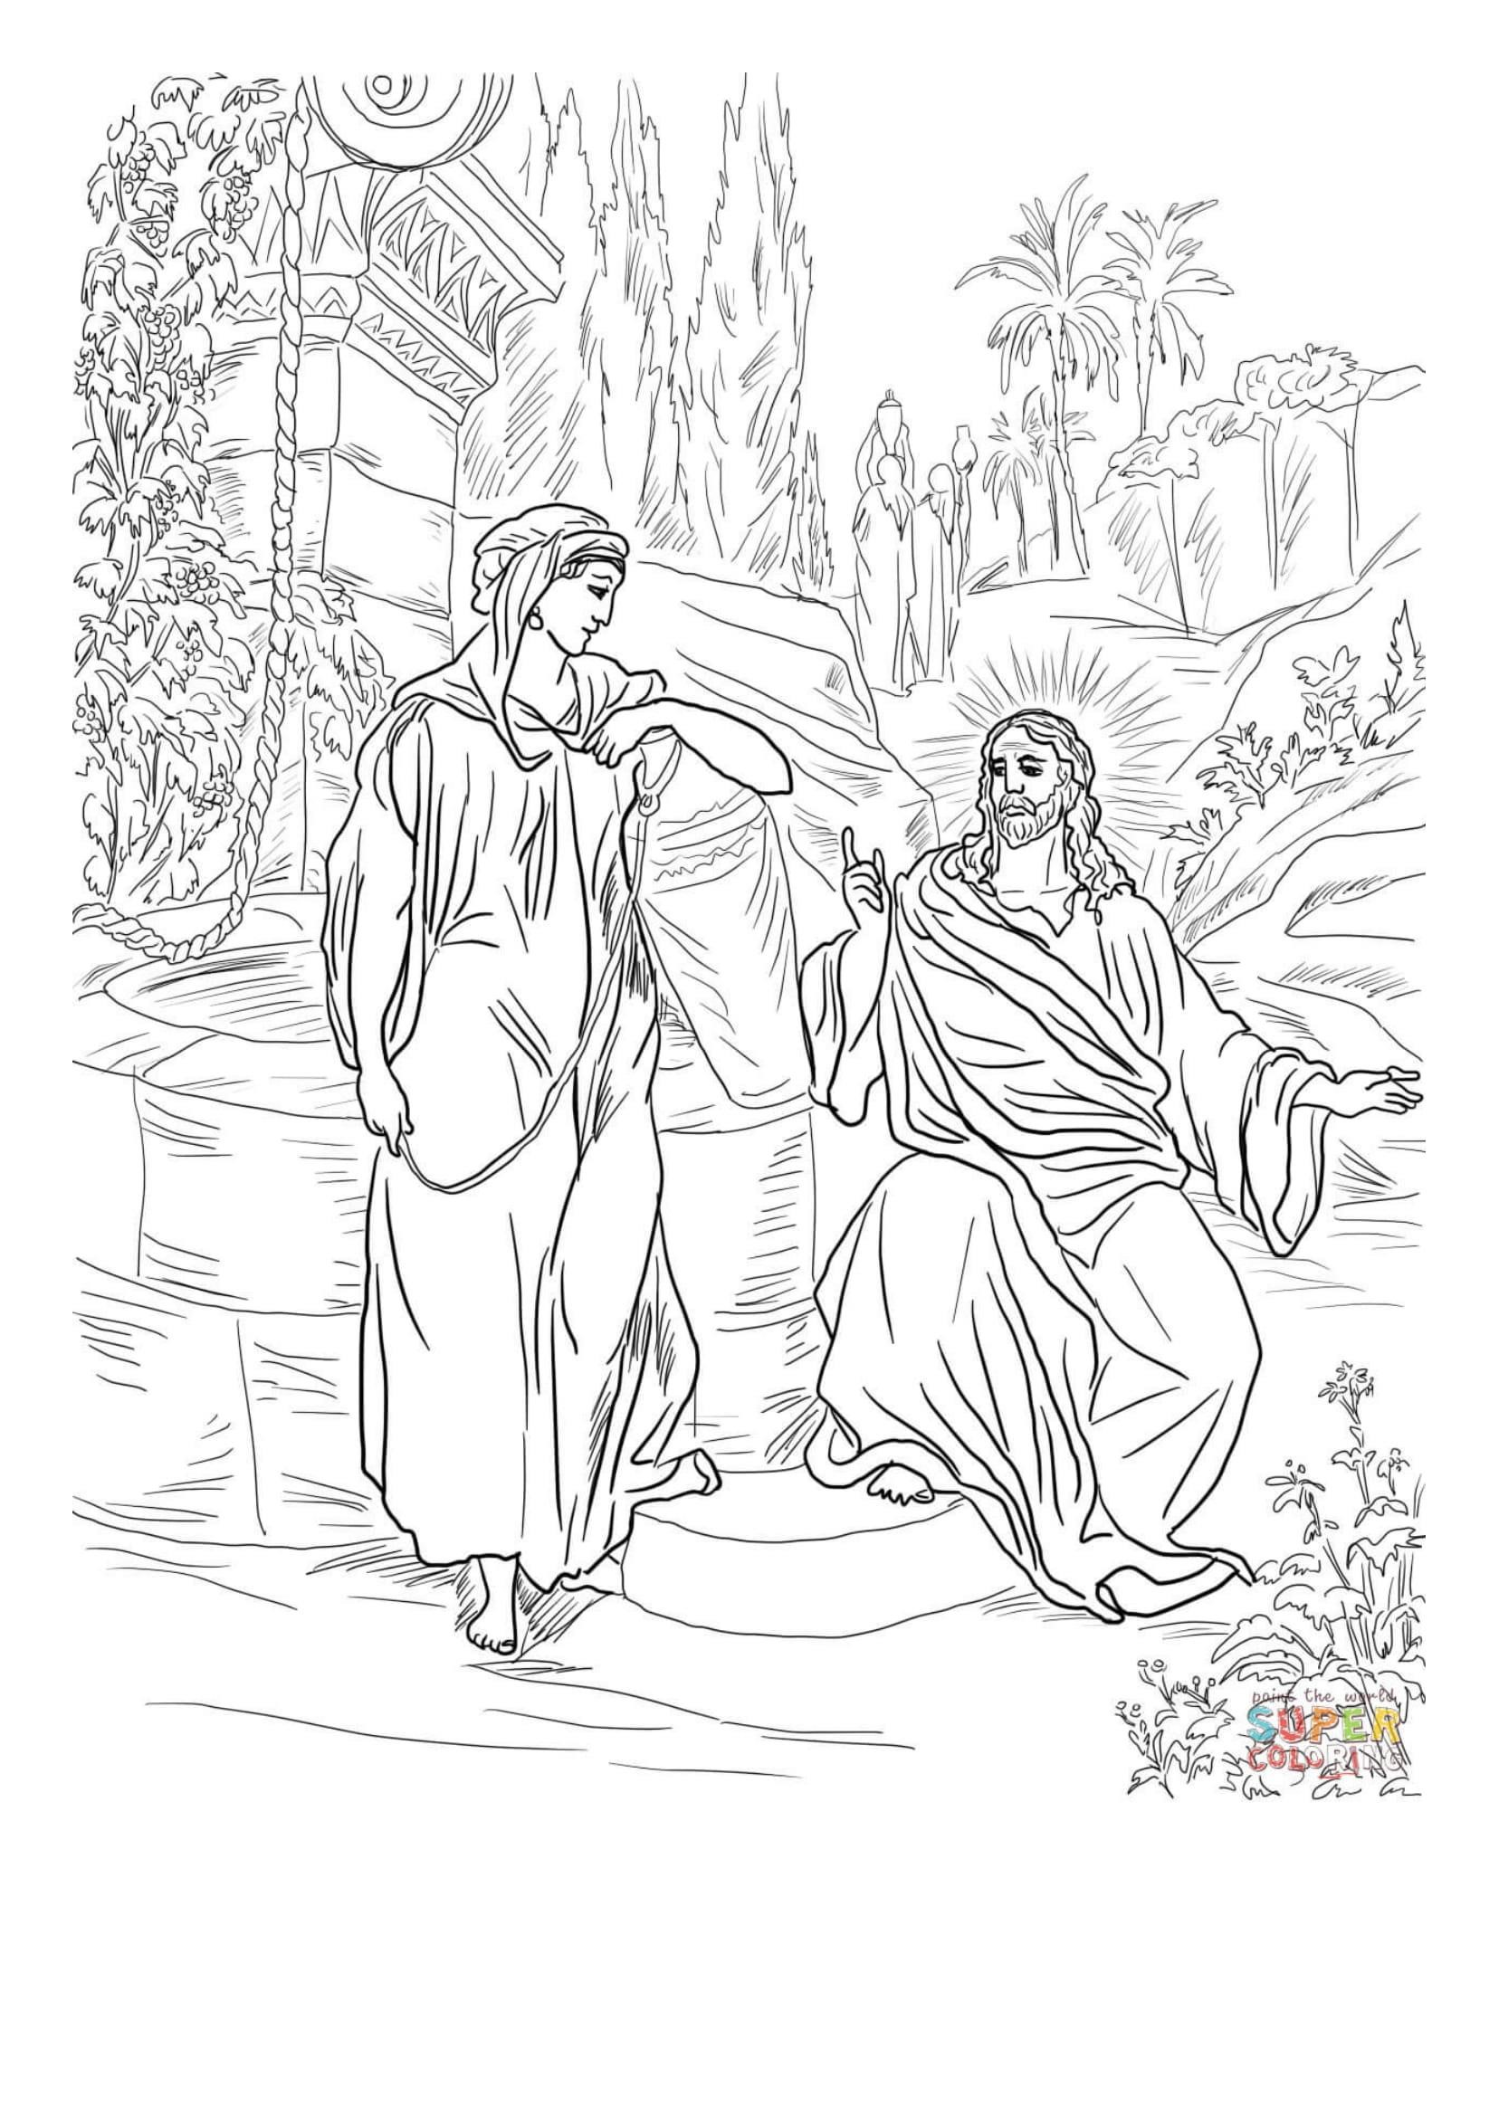

**Ćwiczenie 2.** Pewnego dnia Jezus spotkał Samarytankę. Wykreśl wszystkie litery R, B, E, L i przeczytaj, o co ją poprosił. Połącz kropki od 1 do 54 – zobacz, gdzie się spotkali. Pokoloruj obrazek.

